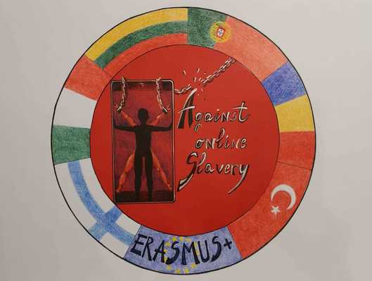
Tuntisuunnitelma | AGAINST ONLINE SLAVERY (2019-1-FI01-KA229-060725)

Maa ja koulu | Liettua Ylakiai Gymnasium of Skuodas region
Opettaja(t) | Oksana Vilkauskienė
Oppiaine | Englanti
Aihe | Media
Age group: | 16 | Lesson Duration: | 45 minutes

Oppitunnin tavoitteet:
Keskustelun aihe: kuvat mediassa
Keskustelu muiden puhujien mielipiteistä - samaa mieltä / eri mieltä.

Sisältöjen tiivistelmä:
Tehtävä yksi – työskennellään pareittain. Näytöllä on 5 erilaista kuvaa. Opiskelijoille annetaan harjoituksessa tarvittava sanasto sekä mielipiteen ilmaisuun tarvittavat ilmaisut.
Tehtävä opiskelijoille: Työskentele pareittain. Mikä on reaktiosi oikealla oleviin kuviin? Missä yleensä odotat näkeväsi nämä kuvat? Kuinka tärkeää on, että ihmiset saavat tietoa tapahtumista, jotka vaikuttavat elämäämme? Mitä kuvissa olevista kohteista pitäisit uutisarvoisina? Mitkä ovat vähiten uutisarvoisia? Kiinnittääkö media mielestäsi liikaa huomiota julkkisten elämään ja hyväksikäyttöön?
Tehtävä kaksi – keskustellaan muiden puhujien mielipiteistä. Oppilaat kuuntelevat tallenteen – kaksi opiskelijaa keskustelee edellisen tehtävän kysymyksistä. Tehtävä: Mitä huomioita he tekevät tietoisuuden tärkeydestä? Mitä he sanovat kunkin valokuvan uutisarvosta ja miten he lopulta asettavat kuvat paremmuusjärjestykseen? Miten he näkevät julkkisten mediassa saaman huomion? Kuinka samanlaisia ​​heidän ajatuksensa ovat sinun kanssasi?
Tehtävä kolme – ranking. Tehtävä: a) Numeroi seuraavat asiat sen mukaan, kuinka näkyvästi niiden pitäisi mielestäsi olla esillä sanomalehdessä (Viihdeuutiset Poliittiset tapahtumat Ympäristöuutiset Yritysuutiset Terveysasiat); b) päästä kumppanin kanssa sopimukseen näiden tärkeysjärjestyksestä.
Vinkki – Älä huolestu, jos olet eri mieltä kumppanisi kanssa, vaan osoita, että kunnioitat hänen mielipidettään, äläkä unohda perustella mielipidettäsi.

Materiaalit:
Valokuvat, tarvittava media-aiheinen sanasto (positiiviset ja negatiiviset näkökohdat) ja sekä mielipiteen ilmaisussa tarvittava sanasto, tietokone, äänitallennus.

Lähteet:
Keskustelu, parityöskentely, kuuntelu

Oppimistulosten arviointi:
Arviointi – yleisönosastokirjoitus, jossa opiskelija kertoo ajatuksistaan siitä, kuinka asiat tulisi esittää sanomalehdessä.

